光的反射和平面镜成像作图训练

1、有一束光沿AO射入一个暗盒中的平面镜上，如图所示，若要使反射光线从小孔B射出，可以将平面镜上、下、左、右移动，使移动后的镜面与原镜面平行，试画出此时平面镜放置的位置，并完成光路。
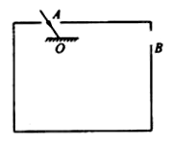 1题 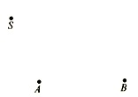 2题
2、（2013年武汉）某同学利用两支同样的蜡烛等实验器材探究平面镜成像的特点。他在白纸上记下了两支蜡烛的位置，如图所示，A、B分别表示两支蜡烛，请画出该同学在S处看到蜡烛在平面镜中所成像的光路图（保留作图痕迹）
3、如图所示MN为水平地面，AB为一平面镜，S为放置在地面上的一点光源，L为地面上一堵墙，试在图中确定墙右侧地面被光照亮的范围。
4、作出点光源S通过平面镜MN照亮不透明物体右侧地面或光屏的范围
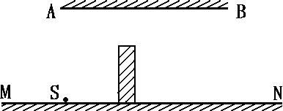 3题 4题
S .。·。

5、如图所示，AB是水平放置并反射面朝下的平面镜，P为一竖直挡板，它的左边有一物体S，问：人在档板右侧的什么范围内可以通过平面镜看到S的像S'？
6、如图所示为台球面示意图，现桌面上只有一个黑8号球，如果想让它进A洞，又不能直线射入，你怎样才能成功，画出黑8号球进入A洞的路线图。
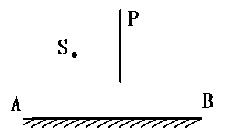5题 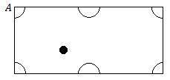6题
7、（2013年武汉市四月调考）如图所示，武汉地铁2号线的江汉路出站口有一个立体的屏幕，它是由四面倾斜放置的平板玻璃组成，每块玻璃上的像是源自于水平放置的LED屏上的图案。为了使像正立在旅客的前方，玻璃板外表面应与水平面呈_______夹角。请你在虚线框中画出图案（用↑表示）在玻璃板上所成的像（保留作图痕迹）。
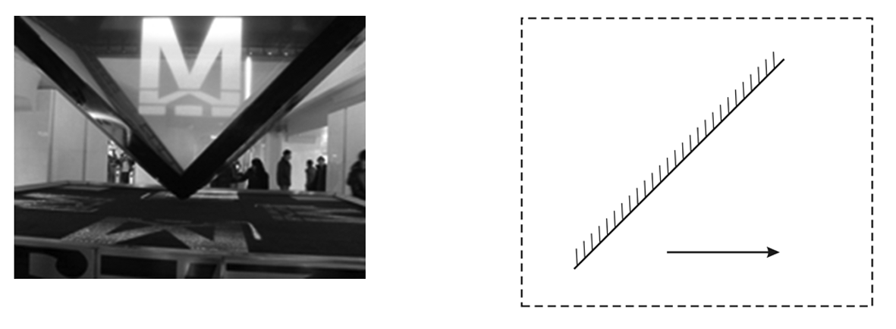 7题 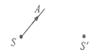8题

- （11·无锡）（1）如图甲所示，S是一个发光点，S’是它在平面镜中成的像，SA是S发出的一束光。请在图甲中画出平面镜的位置和SA经平面镜反射后的光线．
- 9、如图所示，光线A、B为点光源S发出的两条光线经平面镜反射后的反射光线，请用作图的方法确定平面镜的位置并完成光路图.
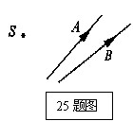 9题 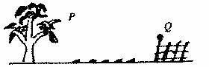10题

10、如图所示，树上停着一只乌鸦，而地上有几个小虫，那么乌鸦从树上的P点飞下来吃地上的哪一个小虫再飞到对面的篱笆墙的Q点，它飞行的路程最短，请你根据学过的光学知识为它设计一条飞行线路，在图中作出示意图，你所依据的物理知识________________________.
11、（11·德州）如图所示，MN是竖直放置的平面镜，请画出字母“L”在平面镜中的像。
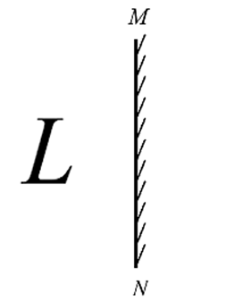 11题 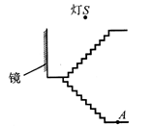12题
12、（11·河南）如图所示，学校楼梯拐角的墙上装有平面镜，既方便同学们整理仪容，晚上又能利用光的反射对楼道进行照明。请在图中准确画出灯S发出的光经平面镜反射后到达A点的光路图。

附加题
1、平面镜成像时，若像与物之间距离减小了12cm，则物体：( )
A．向镜面靠近6 cm B．远离镜面6 cm
C．向镜面靠近12 cm D．远离镜面12 cm
2、小明站在竖直的平面镜前1.5m处，若将镜子向人平移1m，则人和像之间的距离是：( )
A． 3m B. 2m C. 1.5m D. 1m
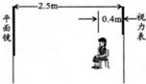
3、检查视力的时候，视力表放在被测者头部的后上方，被测者设识别对面墙上镜子里的像．如图所示，则如下说法正确的是（ ）
 | A． | 视力表在镜中的像与被测者相距4.2m
 | B． | 视力表在镜中的像与视力表相距4.6m
 | C． | 视力表在镜中的像与被测者相距4.6m
 | D． | 视力表在镜中的像与被测者相距5.4m

